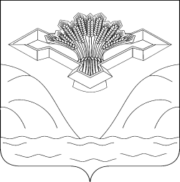
Российская Федерация
Самарская область

АДМИНИСТРАЦИЯ СЕЛЬСКОГО ПОСЕЛЕНИЯ ВАСИЛЬЕВКА
МУНИЦИПАЛЬНОГО РАЙОНА СТАВРОПОЛЬСКИЙ
САМАРСКОЙ ОБЛАСТИ

ПОСТАНОВЛЕНИЕ
от 23 сентября 2021 года № 56

Об утверждении плана мероприятий по противодействию коррупции на территории
сельского поселения Васильевка муниципального района Ставропольский Самарской области на 2021 - 2024 годы
В соответствии с Указом Президента Российской Федерации от 16.08.2021 № 478 «О Национальном плане противодействия коррупции на 2021-2024 годы», законом Самарской области от 10.03.2009 г. №23-ГД «О противодействии коррупции в Самарской области», с постановлением Правительства Самарской области от 12.12.2007 № 253 «О разработке и реализации областных целевых программ в Самарской области»
ПОСТАНОВЛЯЮ:
1.Утвердить прилагаемый план мероприятий по противодействию коррупции на территории сельского поселения Васильевка на период 2021-2024 годы, согласно приложению 1.
2. Настоящее постановление подлежит официальному опубликованию в газете «Васильевские новости» и на официальном сайте администрации сельского поселения Васильевка в сети интернет http://www. vasilevka.stavrsp.ru
3. Контроль за исполнением настоящего постановления оставляю за собой.

Глава поселения Ю.А. Писарцев

Исп. Никифорова А.И.
(8482) 236-321

